GIT COMMIT

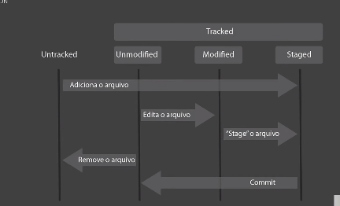

Unmodified – Não modificado (criou um arquivo)  
Modified – Modificado (criou um arquivo e fez uma modificação mínima)  
Staged –

Git add move de untracked para staged

Staged é um commit – mensagem integram um autor, uma data

GIT INNIT – CRIANDO UM REPOSITORIO DENTRO DA PASTA

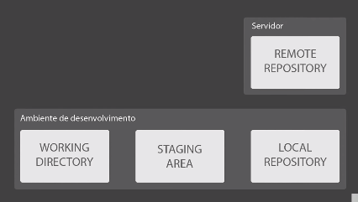

WA – É O ARQUIVO OVO.MD  
SA – É O TRANSITION DE UNTRACKED PARA STAGED  
LR – ELE É COMPOSTO POR COMMITS (TUDO QUE ESTAD AQUI TEM QUE ESTAR COMMITADO)